Guía para el alumno que se encuentra cursando la carrera de obstetricia. La modalidad que la cátedra usara para evaluar al alumno. Realice en su domicilio a medida que progrese en su estudio. Esta misma modalidad aplicar a todas las Organelas. Use de guía el programa.

1- Defina que es el Transporte Vesicular. ¿Cuántos tipos conoce? Nómbrelas.

Con el siguiente esquema elabore un texto explicativo de cada uno de ellos.

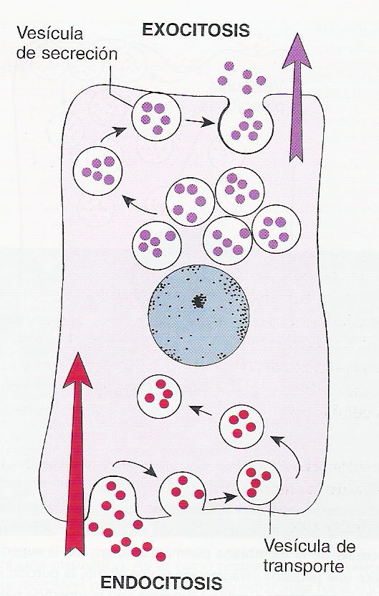

2.- Reconozca el esquema a continuación, debe realizar clasificación correcta del tipo de transporte a que pertenece, y dar definición con características histológicas del mismo.

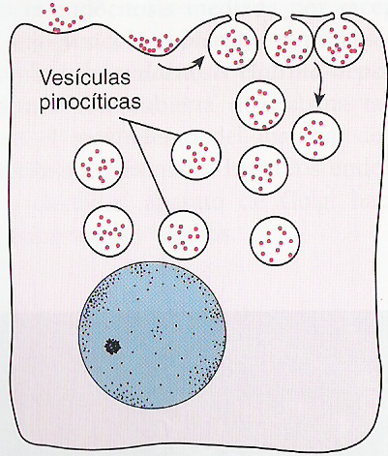

**3.-Una de las funciones de la membrana celular es la de transporte de moléculas entre el medio**

**celular y el medio externo.** Defina los siguientes conceptos:

a) Difusión simple.

b) Difusión facilitada.

c) Transporte activo.

d) Endocitosis.